东莞市中泰模具股份有限公司招聘简介

公司简介：
中泰模具是一家专注于汽车模具生产的制造型企业，源于1999，创立于2005年。
作为模具行业的先锋企业，中泰拥有15年模具制造经验，从前期报价分析、加工制造到母线调试，每一个环节都严格把控，以为客户提供零缺陷产品、准时交付为己任，不断提升产品品质和服务，力争完美。
目前，中泰设立了连续模、覆盖件、热成形、检具四大业务模块，产品被广泛应用于汽车天窗、座椅、尾气等各车身系统。客户遍及全球，主要客户为 Cosma, Kirchhoff, Tower, Gestamp, Snop, CIE, Martinrea, Ford, Audi, BYD等。
发展至今，中泰在国内拥有1250人的团队，并在北美和欧洲打造了专业的海外服务团队。

公司福利：
- 福利待遇：
- 公司免费提供食宿；
- 员工入职时即按照国家规定购买社保（全险）及住房公积金；
- 按国家规定享受相应法定假期及年假；
- 公司设结婚贺仪 、生育贺仪及奠仪等、过节为员派发礼品等；
- 根据不同的职位，每年有2次调薪机会。

- 培训机制：
- 3天入职培训，1星期岗前培训，入职后有专业导师；
- 每月各部门有2次以上专业技能培训；
- 公司每月定期组织学徒基础技能公开课，另分层举行班组长、主管、经理不同层级管理课程。

三、管理活动：
1、公司设施齐全，有足球场、篮球场、羽毛球场、乒乓球室、台球室、电视房、KTV房、健身房、图书室、户外健身与儿童游乐场等；
2、多维度员工交流：公司每月每季举行员工餐会、员工交流会、员工咨询等活动；
3、定期组织员工旅游、拓展、联谊、聚餐、运动会、球赛等。

四、晋升发展：
1、公司设有五个职业发展通道（经营管理、营销项目、工程研发、装配制造技术、专业岗位），拥有一定能力和年资的员工可以在五个职业通道内横向和纵向发展。
2、试用期满的员工可参与公司季度/年度优秀员工评选，年度优秀员工奖金高达10000元；

人才招募：
类别 | 岗位 | 相关专业 | 人数 | 学历要求
工程研发类 | 研发工程师 | 材料成型与控制/材料成型与加工  机械设计制造与自动化/模具设计与制造 | 10 | 硕士
工程研发类 | 助理工艺/结构工程师 | 材料成型与控制/材料成型与加工  机械设计制造与自动化/模具设计与制造 | 20 | 本科
设备研发类 | 研发工程师 | 自动化/机械电子 | 5 | 硕士/本科
业务营销类 | 业务助理 | 英语专业/国际贸易/市场营销 | 8 | 本科

综合工资：硕士6500-8000，本科：3800-5000（每周6天工作制，公司免费提供吃住，入职依规定购买五险一金）。
宣讲时间：2014年11月13日（周四）下午2：00
宣讲地点：华南理工五山校区29楼三楼会议室（参加学生，请带好个人简历、笔，宣讲完后即收简历与笔试）。
公司剪影：
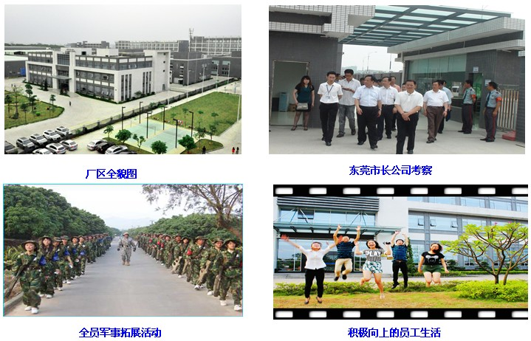
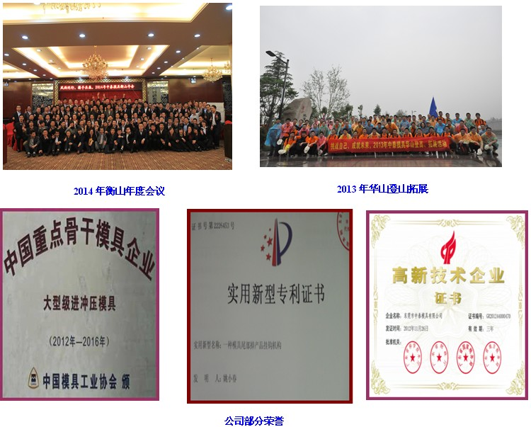
招聘热线：0769-87069025/0769-87069055 校招负责人：段小刚（经理）13612666921/0769-87069014
公司网址：www.vision-tool.com.cn
公司地址: 东莞市横沥镇村头村桃子园高新产业园 邮编: 523475
2014年华山登山拓展活动
厂区全貌图

